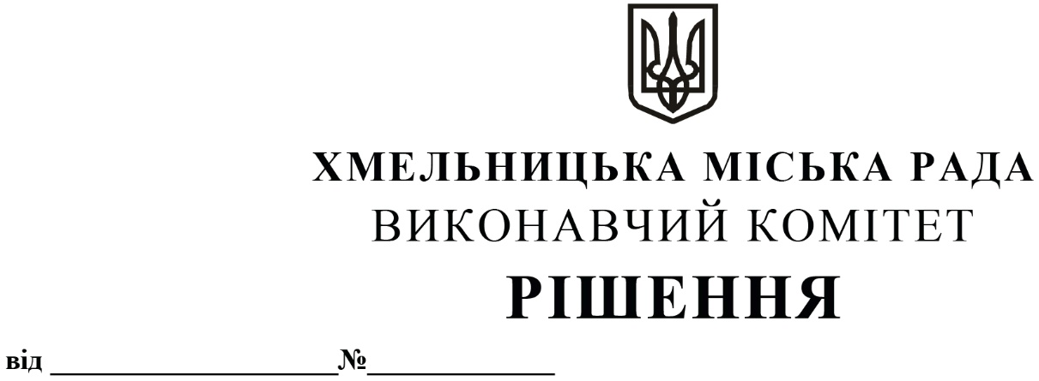
Про внесення на розгляд сесії міської ради пропозиції щодо внесення змін в Програму охорони довкілля міста Хмельницького на 2016-2020 роки

Розглянувши клопотання управління з питань екології та контролю за благоустроєм міста, з метою забезпечення виконання природоохоронних заходів у м. Хмельницькому, керуючись Законом України «Про місцеве самоврядування в Україні», Законом України «Про охорону навколишнього природного середовища», постановою КМУ від 17 вересня 1996 року № 1147 «Про затвердження переліку видів діяльності, що належать до природоохоронних заходів» зі змінами, виконавчий комітет міської ради

ВИРІШИВ:

1.Внести на розгляд сесії міської ради пропозицію щодо внесення змін в Програму охорони довкілля міста Хмельницького на 2016-2020 роки, затверджену рішенням п’ятої сесії міської ради від 16.03.2016 р. № 31 зі змінами (далі – Програма), а саме:
1.1. в п. 2. табл. 2 «Охорона і раціональне використання зелених насаджень, збереження природно-заповідного фонду» назву природоохоронного заходу доповнити реченням такого змісту «Розроблення документації із землеустрою для територій та об’єктів природно-заповідного фонду», період виконання продовжити до 2020 року;
1.2. табл. 5 «Заходи у сфері екологічної освіти і виховання, сприяння громадській діяльності в галузі охорони довкілля» доповнити пунктом 21 наступного змісту:

№ з/п | Напря-мок просвіт-ницької діяль-ності | Назва природоохоронного заходу та місце впровадження | Стро-  ки вико-  нання | Орієнтовна вар-тість,  тис. грн. | Джерело фінансування, тис. грн. |  |  |  | Відпові-дальні
 |  |  |  |  | Обла-сний бю-джет | Місь  кий  бю-джет | Фонд ОНПС | Інші кош-ти
21 | Організація проведення оцінки впливу на довкілля та  стратегічної екологічної оцінки |  | 2020 |  |  |  |  |  | Управління з питань екології та контролю за благоустроєм міста

2. Контроль за виконанням рішення покласти на заступника міського голови А. Нестерука.

Міський голова О. СИМЧИШИН

